Energia Geotermala

ENERGIA GEOTERMALA reprezinta caldura continuta in fluidele si rocile subterane. Este nepoluanta, regenerabila si poate fi folosita in scopuri diverse: incalzirea locuintelor, industrial sau pentru producerea de electricitate
Utilizarea directa
Rezervoarele geotermale, care se gasesc la cativa kilometri in adancul scoartei terestre, pot fi folosite pentru incalzire directa, aplicatii ce poarta numele de utilizare directa a energiei geotermale. Oamenii au folosit izvoarele calde inca de acum cateva mii de ani, pentru furnizarea apei de imbaiere sau gatit. Astazi, apa izvoarelor este captata si utilizata in statiunile balneare. 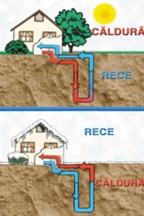
www.e-referate.ro
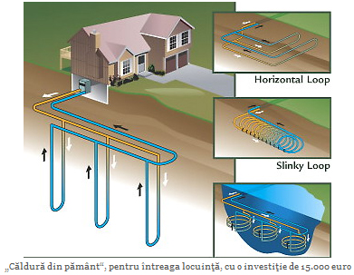
In sistemele moderne, se construiesc fantani in rezervoarele geotermale si se obtine un flux continuu de apa fierbinte. Apa este adusa la suprafata printr-un sistem mecanic, iar un alt ansamblu o reintroduce in put dupa racire, sau o evacueaza la suprafata.
Aplicatiile caldurii geotermale sunt foarte variate. Ele includ incalzirea locuintelor (individual sau chiar a unor intregi orase), cresterea plantelor in sere, uscarea recoltelor, incalzirea apei in crescatorii de pesti, precum si in unele procese industriale, cum este pasteurizarea laptelui.
Pompe termice
Primii trei metri ai scoartei terestre au o temperatura constanta de 10°-16°C. Precum intr-o pestera, temperatura aceasta e putin mai ridicata decat a aerului din timpul iernii si mai scazuta decat a aerului vara. Pompele geotermale se folosesc de aceasta proprietate pentru a incalzi si raci cladirile.

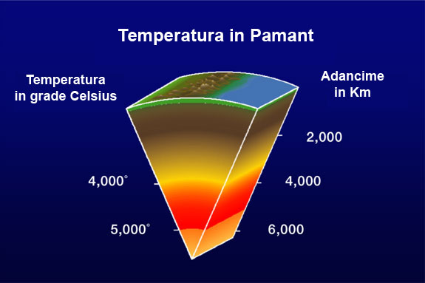
Pompele termice geotermale sunt compuse din trei parti: unitatea de schimb de caldura cu solul, pompa termica propriu-zisa si sistemul de alimentare cu aer. Unitatea de schimb este un ansamblu de tevi aranjate in spirala, ingropat in partea superioara a scoartei terestre in apropierea cladirilor. Un fluid - de regula apa sau o solutie de apa si antigel - circula prin tevi si absoarbe sau cedeaza caldura solului.
Iarna, pompa transmite caldura acumulata de fluid in cadrul sistemului de alimentare cu aer. Vara, procesul este inversat, iar caldura eliminata din interiorul cladirii poate fi folosita la incalzirea apei, constituind o sursa gratuita de apa calda.
Asemenea utilaje folosesc mult mai putina energie comparativ cu sistemele clasice de incalzire si sunt mult mai eficiente pentru racirea locuintelor. Pe langa faptul ca economisesc energie si bani, ele reduc poluarea.

Generarea de electricitate
Energia geotermala are un potential urias pentru producerea de electricitate. Aproape 8000 MW sunt produsi de-a lungul mapamondului. Tenhologia de azi utilizeaza resursele hidrotermale, dar, in viitor, poate vom putea folosi caldura continuta in adancul scoartei terestre in roci uscate, sau chiar cea din magma.
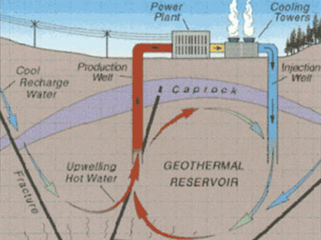
In ziua de azi exista doua tipuri de uzine electrice geotermale: binare si pe baza de aburi.
Uzinele pe baza de aburi folosesc apa la temperaturi foarte mari - mai mult de 182 °C. Aburul e obtinut dintr-o sursa directa sau prin depresurizarea si vaporizarea apei fierbinti. Vaporii pun in functiune turbinele si genereaza electricitate. Nu exista emisii toxice semnificative, iar urmele de dioxid de carbon, dioxid de azot si sulf care apar sunt de 50 de ori mai mici decat in uzinele ce utilizeaza combustibili fosili. Energia produsa astfel costa aproximativ 4-6 centi/KWh.
Uzinele binare utilizeaza apa la temperaturi mai mici, intre 107 si 182 °C. Apa fierbinte isi cedeaza energia termica unui fluid secundar, cu punct de fierbere scazut - cel mai adesea se utilizeaza hidrocarburi inferioare precum izobutanul sau izopentanul -, cu ajutorul unui sistem de schimb al caldurii. Fluidul secundar se evapora si pune in miscare turbinele, iar apoi e condensat si readus intr-un rezervor. Deoarece uzinele binare se bazeaza pe un ciclu intern, nu exista nici un fel de emisii. Electricitatea produsa astfel costa de la 5 pana la 8 centi per KWh. Ele sunt mai des intalnite decat cele pe baza de aburi.
Desi uzinele geotermale se aseamana destul de mult cu uzinele traditionale, ele prezinta si dificultati speciale: gaze si minerale necondensabile in fluidul utilizat, utilizarea de hidrocarburi, absenta apei de racire utilizata in condensare.

Ce putem face in Europa
Se poate estima ca pana in anul 2030-2050, noile tehnologii din domeniul energiei geotermale vor permite o productie semnificativa de electricitate in multe tari care nu sunt considerate azi ca avand resurse geotermale importante.
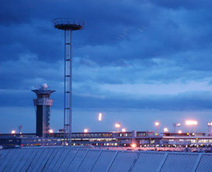 Aeroport ce foloseste energie geotermala
Potentialul geotermal al Terrei: de 4000 de ori necesarul energetic global

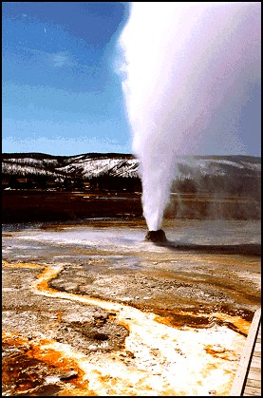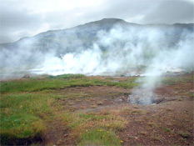

Centralele geotermale,avantaje si dezavantaje
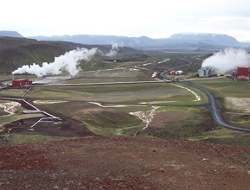
Printre dezavantajele centralelor geotermale se numara cresterea instabilitatii solului din zona, putand fi cauzate chiar si cutremure de intensitate redusa. In plus, zonele cu activitate geotermala se racesc dupa cateva decenii de utilizare, deci nu se poate vorbi de o sursa infinita de energie, dar cu siguranta avem de-a face cu surse regenerabile. O explicatie pentru racirea zonelor cu activitate geotermala ar fi si faptul ca centrala geotermala instalata este prea mare pentru capacitatea de incalzire a zonei respective.
Printre avantajele centralelor geotermale se numara faptul ca energia rezultata este curata pentru mediul inconjurator si regenerabila. In plus centralele geotermale nu sunt afectare de conditiile meteorologice si ciclul noapte/zi. Energia geotermala este si mai ieftina de obicei decat cea rezultata din combustibilii fosili.
Ca scurt istoric, energia geotermala si izvoarele cu apa calda au fost folosite in secolele trecute pentru spalat si incalzit locuinte, in 1904 fiind inregistrata prima utilizare in vederea producerii electricitatii (un generator care alimenta 4 becuri). Din 1911 pana in 1958 a existat o singura centrale geotermala, moment in care Noua Zeelanda s-a alaturat producatorilor de electricitate din energie geotermala.

Referat realizat de Iacob Anton

